Дәрес Физика 8 сыйныф
Тема : Параллельное соединение проводников (үткәргечләрне параллель тоташтыру).
Максат:Үткәргечләрне тоташтыруның практикада кулланыла торган икенче ысулы, киң таралган төрен өйрәнү. Үзлекләре белән танышу.
белем бирү: алган белемнәрен төрле физик һәм табигать күренешләрен аңлатуда һәм мәсьәлә чишүдә куллана белү күнекмәләрен булдыру;
Тәрбияви: Төрле физик проблемаларны һәм мәсьәләләр чишкәндә танып-белү активлыгын, интеллектуаль һәм иҗади сәләтләрен, мөстәкыйль физиканы үзләү мөмкинлекләрен үстерү;
Үстерешле: алган белемнәрен һәм күнекмәләрен көндәлек тормышта куллана белүләренә ирешү
Җиһазлау: Интерактив такта, гирлянда, источник тока, ключ, две лампочки, амперметр, источник тока, ключ, две лампочки, вольтметр.
Материаллар: дәреслекА.В.Перышкин 8 , мәс. җыентыгы Лукашик В.И.
Дәрес тибы: белем һәм күнекмәләрне системалаштыру, ныгыту.
Дәрес планы: I. Оештыру өлеше. а) Исәнләшү б) Дәрескә әзерлекне тикшерү.
II. Актуальләштерү. “Яңа ел гирляндасы”
ФИНК (подумайте) – РАЙТ(запишите) – РАУНД – РОБИН
- Учитель задает вопрос и дает время подумать.
- Ученики думают и записывают ответы на свой листочек.
- Ученики по очереди зачитывают свой ответ с листочка.
- Үткәргечләрне тоташтыру ни өчен бер – бер артлы тоташтыру диеп йөртелә?
- Лампалар ничек тоташтырылган? Әгәр берсе сафтан чыкса, калганнары эшли аламы?
- Что представляет собой последовательное соединение проводников? (Это такое соединение проводников, при котором конец первого проводника соединяют с началом второго, конец второго с началом третьего и т.д.

- Назовите закономерности, существующие в цепи с последовательным соединением проводников.

- Сила тока в любых участках цепи одна и та же.
- Полное напряжение в цепи при последовательном соединении равно сумме напряжений на отдельных участках цепи.
- Общее сопротивление цепи при последовательном соединении равно сумме сопротивлений отдельных проводников.

- - Какая главная особенность последовательного соединения проводников? (При выходе из строя одного элемента соединения отключаются и остальные.)
III. Яңа белем һәм күнекмәләр булдыру.
Әгәр дә без лампаларны ток чыганагына аерым – аерым тоташтырсак, ничек булыр?
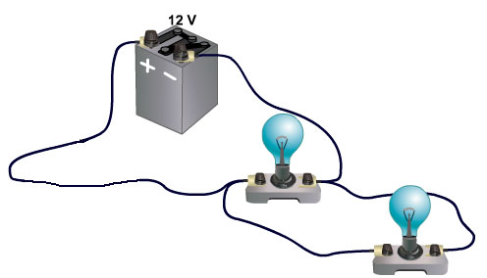
Лампа – 1, лампа – 2 дип билгеләрбез. Хәзер бары 1нчесен генә яндырабыз, ә 2нчесе нишләр икән? (янмый)

Бик дөрес, үткәргечләрне тоташтыруның практикада кулланыла торган икенче ысулы параллель тоташтыру дип атала.

Дәфтәрләргә тема языла: Тема : Параллельное соединение проводников (үткәргечләрне параллель тоташтыру).

Чылбырның схемасын сызып карыйбыз:
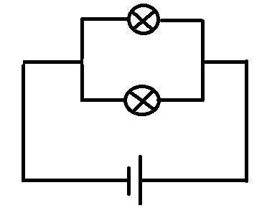
Демонстрация 1: источник тока, ключ, две лампочки, амперметр.
Демонстрация 2: источник тока, ключ, две лампочки, вольтметр.
Эксперимент үткәреп карыйбыз. Төркемдә эшләү.
Проведем эксперименты по выяснению значений общих силы тока, напряжения и сопротивления при параллельном соединении.
1 төркем: чылбырдагы ток зурлыгын үлчәр өчен сезгә нинди прибор кирәк? (амперметр)
Вопрос: Какой прибор предназначен для измерения силы тока? (Амперметр)
Демонстрация 1. Соберем цепь для измерения силы тока на ее различных участках.
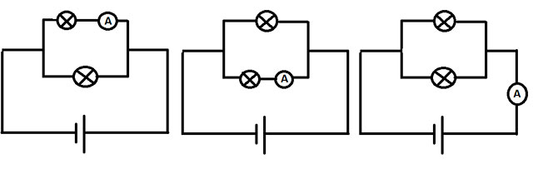
Вывод: Сила тока в неразветвленной части цепи равна сумме сил токов в отдельных параллельно соединенных проводниках.
I = I ₁ + I ₂ +…
2 төркем: ток чыганагының полюсларындагы яки чылбырның берәр бүлемендәге көчәнешне үлчәр өчен сезгә нинди прибор кирәк булыр? (вольтметр)
Вопрос: Какой прибор предназначен для измерения напряжения? (Вольтметр)
Демонстрация 2. Соберем цепь для измерения напряжения на ее различных участках.
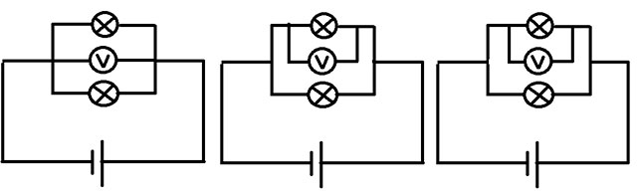
Вывод: Напряжение на концах всех параллельно соединенных проводников одно и то же.
U=U1=U2=…
Сорау: Үткәргечтәге каршылыкны ничек билгеләрбез?
Вопрос: Как определить сопротивление, если известны сила тока и напряжение? (По закону Ома R=U/I)
Вывод: Общее сопротивление цепи при параллельном соединении определяется по формуле:
1/R = 1/R1+1/R2+…
При параллельном соединении n одинаковых потребителей энергии их общее сопротивление R равно:
R= R1/n.
Особенностью параллельного соединения является то, что при выключении одного из потребителей все остальные продолжают работать.
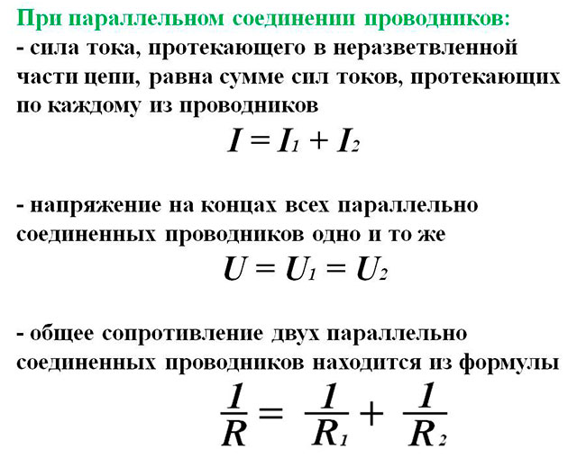
IV. Беренчел ныгыту. Работа по сборнику задач по физике (В.И. Лукашик, Е.В. Иванова) № 1362-1364.( 153 нче бит)
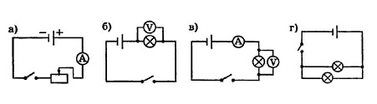
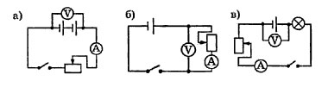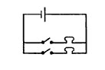
V. Физкультминут
VI. Ныгыту өлеше . Тестирование 4 задания (взаимопроверка)
Тест по теме: «Параллельное соединение проводников»
1. Какая схема из представленных на рисунке показывает параллельное соединение электроламп?
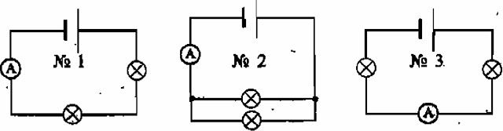
а) № 1. б) № 2. в) № 3.
2. Каково соотношение напряжений на концах проводников, соединенных параллельно?
а) Напряжение на проводнике тем больше, чем больше его сопротивление.
б) Напряжения на всех проводниках одинаковы.
в) Напряжения на проводниках тем меньше, чем больше сопротивления.
3. Каково соотношение сил токов в общей цепи и в параллельно соединенных проводниках?
а) Все силы токов одинаковы (I = I ₁ = I ₂ ).
б) В параллельно соединенных проводниках силы токов одинаковы и меньше силы тока в общей цепи.
в) Сумма сил токов в параллельно соединенных проводниках равна силе тока в неразветвленной части цепи.
4. В цепь включены параллельно резисторы сопротивлением 5, 10, 15 и 20 Ом. Больше какого из этих значений сопротивление разветвленного участка цепи не может быть?
а) 20 Ом. б) 15 Ом. в) 10 Ом. г) 5 Ом.
Ответы: 1- б, 2 – б, 3 - в, 4 – г
Работа по сборнику задач по физике (В.И. Лукашик, Е.В. Иванова) № 1382, 1386
1382. Дано: решение:
R1=1 кОм=1000 Ом
R2=1 Ом $\frac{1}{R 12} = \frac{1}{R1 } + R2 = \frac{1}{1000} + \frac{1}{1} = \frac{1001}{1000}$ ˂ 1
R3=10 Ом
Доказать, что R12< R3 jтвет: R12 < R3
1386
Дано: Решение:
U = 220 В I1=U/R1; I1=220/1000=0,22А;
R1=1000 Ом I2=U/R2; I2=220/488=0,45А;
R2=488 Ом Iоб=I1+I2= 0,22+0,45=0,67А
I1-? I2-? Iоб-? Ответ: I1=0,22А; I2=0,45 А; Iоб=0,67А
VII. Йомгаклау. итоги, домашнее задание п.29 упр.23
8. Рефлексия
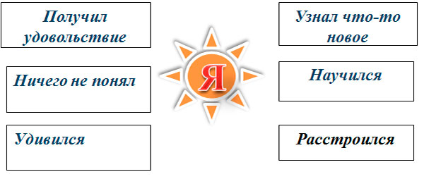
(Проведите стрелочки к тем утверждениям, которые соответствуют вашему состоянию в конце урока).

Список использованной литературы
1. Перышкин А.В. Физика. 8 класс. - М.: Дрофа, 2009.2. Громов С.В., Родина Н.А. Физика. 9 класс – М.: Просвещение, 2002.
3. Лукашик В.И., Иванова Е.В. Сборник задач по физике 7-9 класс – М.: Просвещение, 2008.
4. Чеботарева В.А. Тесты по физике. 8 класс – Издательство «Экзамен», 2009.

